退换货承诺

退换货承诺
尊敬的招标方：
感谢您对我们公司的关注和支持。为了更好地服务您，我们郑重承诺，在符合相关法律法规及公司规定的前提下，为您提供便捷的退换货服务。
1. 无条件退换货承诺：承诺无条件退换货。我们将竭尽全力确保产品的质量和描述的准确性，但如遇特殊情况，我们将遵循相关法律法规和公司规定，为消费者提供合理的退换货服务。
2. 退换货时效：我们承诺完成退换货时效在24小时以内，及时处理消费者的退换货申请。我们将优化流程，确保在24小时内完成退换货的申请处理，为您提供快速、便捷的服务。
3. 退换货流程：我们将简化退换货流程，消费者只需按照我们的退换货指南进行操作，即可轻松完成退换货。我们将提供详细的退换货流程说明，帮助消费者顺利完成退换货。
我们相信，通过我们的退换货承诺，能够为您提供更优质、更便捷的服务。我们期待与您建立长期、稳定的合作关系，共同发展。

投标人：盘锦新隆发实业有限公司（盖单位章）

退换货流程

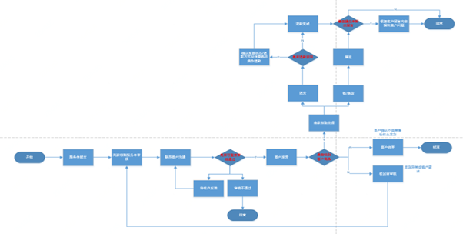

退换货标准
根据相关法律法规及公司规定，现将有关退换货标准通告如下：
一、退换货标准
1.商品存在质量问题。如发现商品存在损坏或功能不全等情况，消费者有权要求退换货。
2.商品与描述不符。如发现商品实际状况与商家描述严重不符，消费者同样有权要求退换货。
3.商品存在安全隐患。若商品存在可能导致安全问题的设计缺陷或隐患，消费者同样有权要求退换货。
4.退换货期限。为保障各方权益，消费者应在收到商品后的规定期限内提出退换货申请。

